**Arreglos en JS**

Autora: Karol Viviana Pastrana Pastrana

**Instructor:** Andrés Moreno Collazos

**Ficha técnica**: Análisis y Desarrollo de Software

**N. Ficha**: 2899747

**2024**

|  |  |  |
| --- | --- | --- |
| **Nombre : Arreglo** | | **Versión: 1.0** |
| **Descripción:**  **Este código recorre una matriz de números del 1 al 10, separa los números pares y los números impares y agrega a cada uno en un arreglo diferente** | | |
|  | Tipo de variable: Int | |
| Código: | | |

|  |  |  |
| --- | --- | --- |
| **Nombre:** | | **Versión: 1.0** |
| **Descripción:**  En un arreglo se contiene las tablas de multiplicar del 5 y el 9 , luego se suman sus números pares e impares | | |
|  | Tipo de variable: Int | |
| Código: | | |

|  |  |  |
| --- | --- | --- |
| **Nombre de la función: formaX(matriz)** | | **Versión: 1.0** |
| **Descripción:**  Imprima los números que están en la matriz en forma de X | | |
| arreglo  tamano  fila  filaX  columna | Tipo de variable: Array  Tipo de variable:Int  Tipo de variable:Int  Tipo de variable:String  Tipo de variable:Int | |
| Código: | | |

|  |  |  |
| --- | --- | --- |
| **Nombre de la función:**  **const Suma =function(pnumeroUno,pnumeroDos)** | | **Versión: 2.0** |
| **Descripción:**  Función que realiza la suma de dos números | | |
| numeroUno  numeroDos  Resultado | Tipo de variable: Int  Tipo de variable: Int  Tipo de variable: Int | |
| Código: | | |

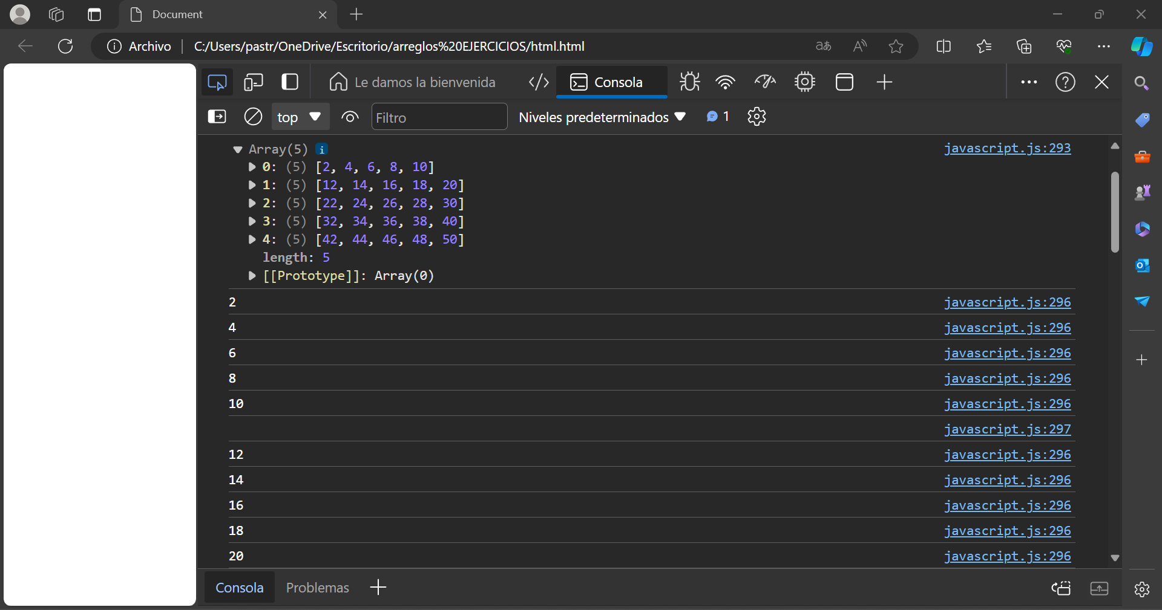

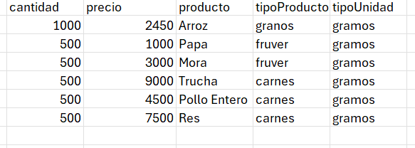

|  |  |  |
| --- | --- | --- |
| **Nombre** | | **Versión: 1.0** |
| **Descripción:**  Arreglo que contiene productos de venta | | |
| iterar  numeroRegistro  nuevoProducto  listaBusqueda | Tipo de variable: Int  Tipo de variable: Int  Tipo de variable: Int  Tipo de variable: Array | |
| Código: | | |
|  | | |
|  | | |

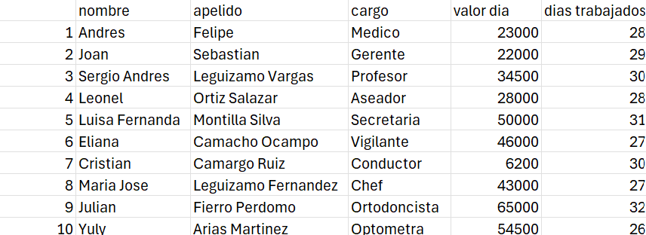

|  |  |  |
| --- | --- | --- |
| **Nombre** | | **Versión: 1.0** |
| **Descripción:**  Arreglo que contiene información sobre empleados, como su id, nombre, apellido, cargo, valor del día trabajado y días trabajados. | | |
| Nomina | Tipo de variable: Array | |
| Código: | | |

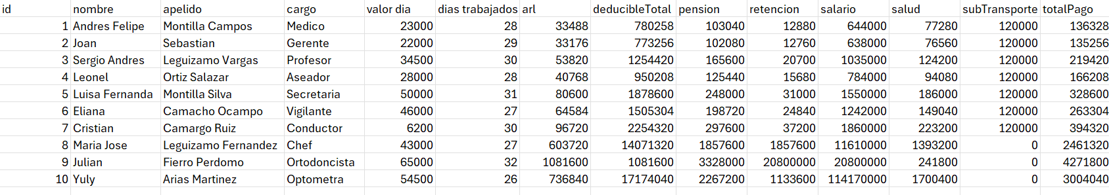

|  |  |  |
| --- | --- | --- |
| **Nombre de la función:**  **function calcularYAgregarSalario(registro)** | | **Versión: 1.0** |
| **Descripción:**  Función que calcula el salario con base los días trabajados por el valor del dia | | |
| diasTrabajados  valorDia  salario | Tipo de variable: Int  Tipo de variable: Int  Tipo de variable: Int | |
| Código: | | |

|  |  |  |
| --- | --- | --- |
| **Nombre de la función:**  **function calcularSalud(registro)** | | **Versión: 1.0** |
| **Descripción:**  Función que calcula la salud | | |
| salud | Tipo de variable: Int | |
| Código: | | |
|  | | |
| **Nombre de la función:**  **function calcularPension(registro)** | | **Versión: 1.0** |
| **Descripción:**  Función que calcula la pensión | | |
| pension | Tipo de variable: Int | |
| Código: | | |

|  |  |  |
| --- | --- | --- |
| **Nombre de la función:**  **Function calcularArl(registro)** | | **Versión: 1.0** |
| **Descripción:**  Función que calcula el Arl | | |
| arl  salario | Tipo de variable: Int  Tipo de variable: Int | |
| Código: | | |
| **Nombre de la función:**  **function calcularSubsidio(registro)** | | **Versión: 1.0** |
| **Descripción:**  Función determina si la persona recibe o no el subsidio de transporte | | |
| salarioMinimo  salarioTrans  subTransporte | Tipo de variable: String  Tipo de variable:Int  Tipo de variable: Int | |
| Código: | | |

|  |  |  |
| --- | --- | --- |
| **Nombre de la función:**  **const calcularPorcentaje = function(pnota1, pnota2, pnota3)** | | **Versión: 2.0** |
| **Descripción:**  Función que calcula la cantidad de la retención que recibe una persona de acuerdo con su salario | | |
| salarioMinimo  salarioRetencion  retencion | Tipo de variable: String  Tipo de variable: String  Tipo de variable: String | |
| Código: | | |

|  |  |  |
| --- | --- | --- |
| **Nombre de la función:**  **function deducibles(registro)** | | **Versión: 1.0** |
| **Descripción**  Función que calcula los deducibles | | |
| deducibleTotal | Tipo de variable: Int | |
| Código: | | |

|  |  |  |
| --- | --- | --- |
| **Nombre de la función:**  **function totalPagar(registro)** | | **Versión: 1.0** |
| **Descripción:**  Función que calcula el pago total de las personas | | |
| totalPago | Tipo de variable: Int | |
| Código: | | |

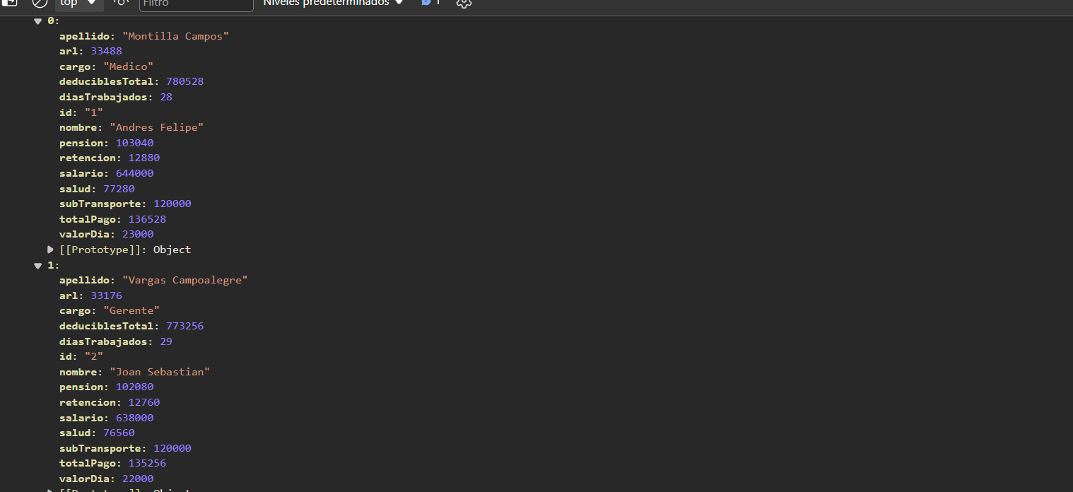

|  |  |  |
| --- | --- | --- |
| **Nombre de la función:**  **function (registro)** | | **Versión: 2.0** |
| **Descripción:**  En un nuevo arreglo se imprima lo que es la salud,pension,arl y total pago | | |
| pension  salud  arl | Tipo de variable: Int  Tipo de variable: Int  Tipo de variable: Int | |
| Código: | | |
|  | |  |
|  |  | |

